Platební schopnost firem v ČR je špatná, 9 z 10 společností eviduje žádosti o delší splatnost faktur. Akceptuje ji 79 %
Praha, 18. července 2022 – Platební morálka v České republice aktuálně nezažívá zrovna zlaté časy. Téměř každá společnost má za poslední rok negativní zkušenost s opožděnými platbami. Nejdéle si na splacenou fakturu počkají firmy v oblasti pojišťovnictví, kde se v průměru čeká 80 dní. Polovina českých společností je na tom hůře než před pandemií a 4 z 5 firem z různých důvodů akceptují stále delší odklady splatností. Údaje vyplývají ze zprávy společnosti Intrum Czech, sestavené na základě průzkumu z 29 evropských zemí. Tohoto průzkumu se účastnilo celkem 11 007 společností napříč 15 odvětvími
v Evropě.
Inflace, válka, krize a tak dále. Aktuálně často skloňované termíny snad každým Čechem, a především českými firmami odhalily další statistiky, které v současnosti nejsou příliš lichotivé. Z důvodu ruské agrese a následných sankcí dochází celosvětově ke ztrátám snad ve všech segmentech. Problémy, byť jen ty ekonomické, zatěžují finanční a reálný vývoj drtivé většiny zemí, zejména těch evropských. Čeká nás nižší hospodářský růst a vyšší inflace, a to jak spotřebitelských, tak produkčních cen. Nejhůře jsou růstem cen postiženy evropské regiony s nejnižší mírou nezaměstnanosti, kam patří právě Česká republika.
Polovina českých firem je na tom hůře než před covidem
Co se týče tržeb, efektivity a schopnosti zvládat narušení, udává polovina (51 %) českých firem, že jejich kondice je slabší než před všeobecným propuknutím pandemie v březnu 2020. Čtvrtina společností je na tom zhruba stejně, zbývající čtvrtina (24 %) pak vnímá svou pozici jako silnější.
Každý druhý český podnik (54 %) z průzkumu má problém vycházet vstříc požadavkům svých zaměstnanců na vyšší plat což odpovídá stejné situaci napříč celou Evropou (55 %).
Alarmujícím faktem je, že polovina respondentů (55 %) uvedla, že jejich zaměstnanci nemají dostatečné interní odborné znalosti na to, aby podnik zvládl dopady inflace. Podobně je tomu v celé Evropě (58 %).
Očekávaní podniků ohledem dalšího vývoje makroekonomiky jsou pesimistické, když každý druhý český respondent (58 %) uvedl, že úrokové sazby budou dále růst, což přináší opatrný sentiment z hlediska budoucích investic nebo ochoty podniků půjčovat si dodatečné zdroje.

České firmy platí pozdě, rizika negativních dopadů však podceňují
Je to právě inflace, kvůli které české firmy čím dál hůře zvládají platit svým dodavatelům včas, což dokládá skutečnost, že tuto obtíž má 56 % tuzemských společností. Negativní dopady pak podtrhuje fakt, že devět z deseti (89 %) dodavatelů bylo za posledních dvanáct měsíců požádáno, aby přijalo delší doby splatnosti,

než jim bylo příjemné. Vzhledem k situaci, zejména v Evropě, není pak překvapením, že 79 % dodavatelů během posledního roku delší dobu splatnosti přijalo. Jeden ze tří (35 %) respondentů říká, že platí svým dodavatelům později, než by kdy přijali od svých vlastních zákazníků, v porovnání s 29 % v jižní Evropě. Téměř dvě třetiny (63 %) přiznávají, že firmy jen zřídka přemýšlejí o negativním dopadu, který může mít pozdní platba na menší podnik.

A jak proti opožděným platbám?
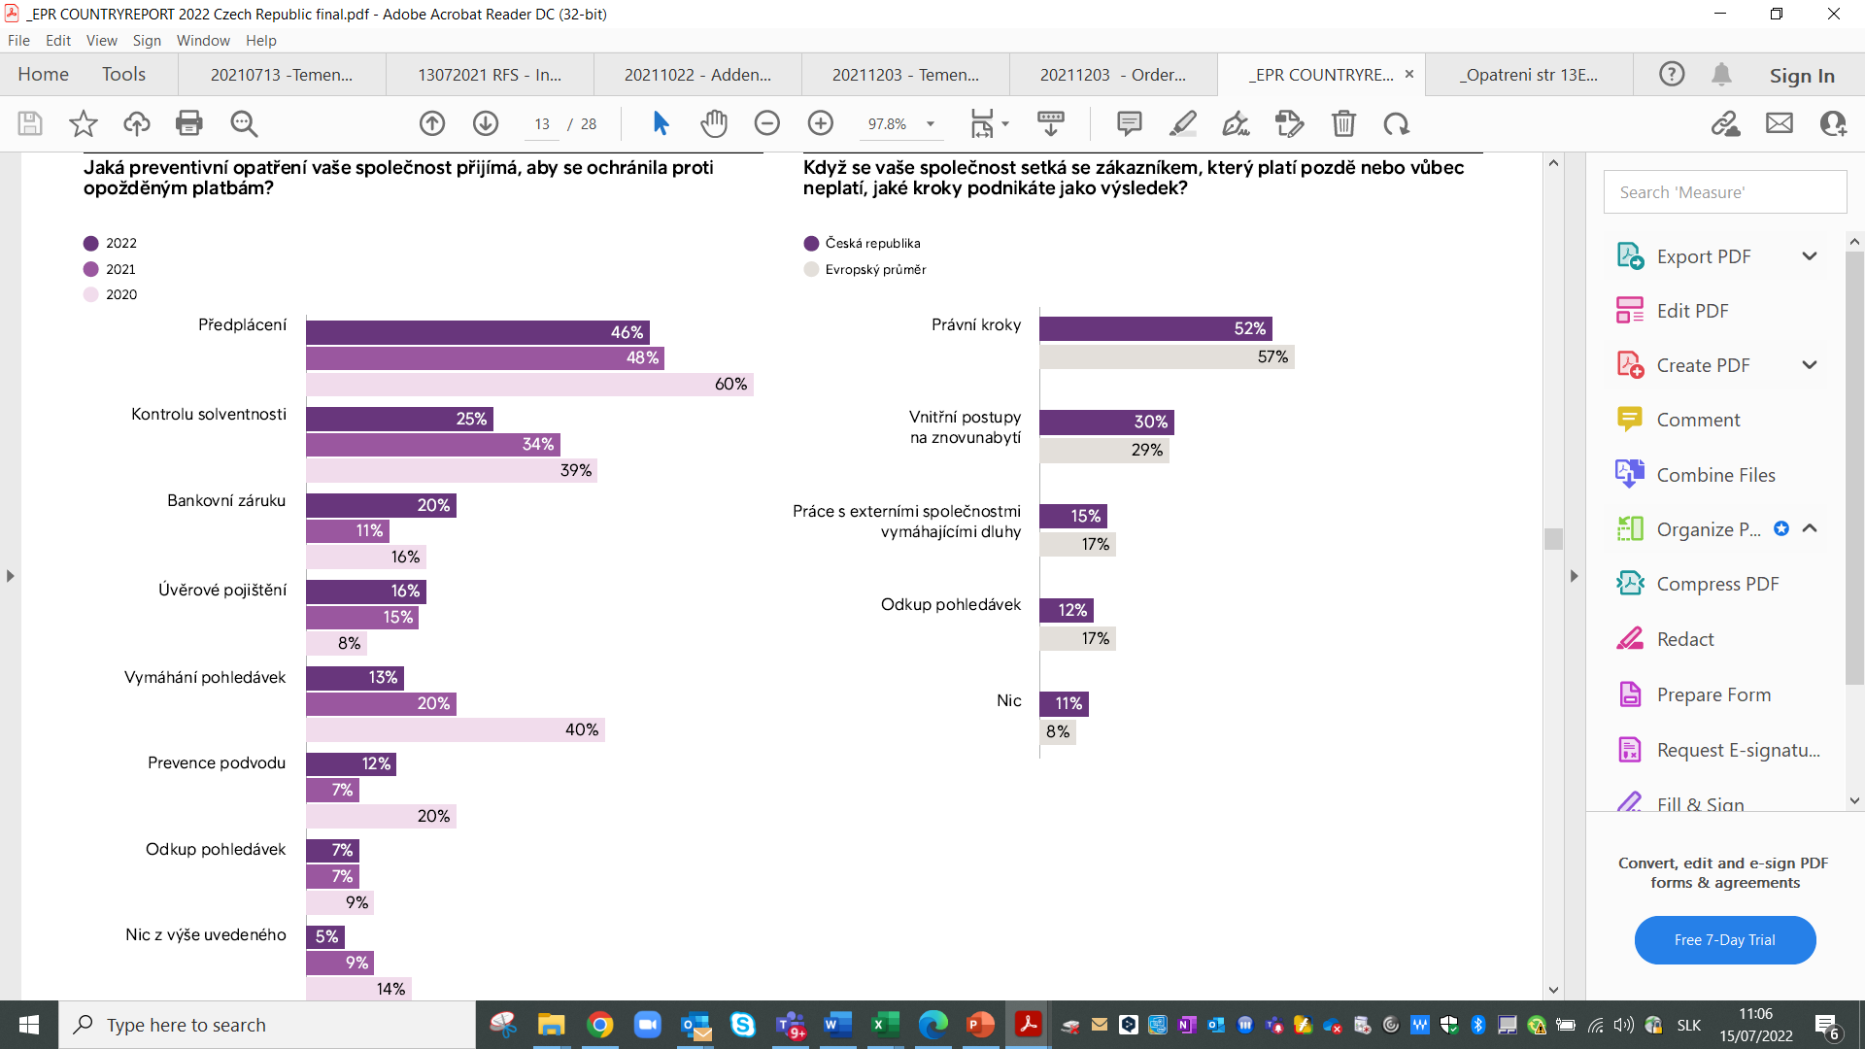

Aby předešly obtížím, 46 % českých respondentů se chrání proti opožděným platbám předčasným splácením. Způsobů je ovšem více. Mezi další populární opatření českých firem patří bankovní záruky a úvěrové kontroly. Pouze 13 % českých firem se soustředí na vymáhání pohledávek. Vymáhání pohledávek nejvíce využívají obchodní, bankovní a ostatní finanční společnosti.
„Z průzkumu napříč Evropou je zřejmé, že současný makroekonomický vývoj vede ke zhoršování situace podniků v porovnání s obdobím před pandemií, přičemž jsou paralelně atakovány jednak ze strany svých odběratelů na prodlužování doby splatnosti svých faktur a jednak ze strany svých zaměstnanců tlakem na zvyšování mezd. Největší rizika jsou v tom, že podniky nejsou připraveny po odborné stránce na zvládání negativních dopadů inflace a zároveň postupně rezignují na efektivní a účinné metody řešení svých pohledávek.“ uvedl Karol Jurák, výkonní ředitel společnosti Intrum Czech, s.r.o.

Máte-li zájem o další informace, kontaktujte prosím: Martin Moc, WS Czech, Mobil: +420 724 724 280, E-mail: mmoc@wsczech.cz

O Intrum
Společnost Intrum je evropským lídrem, který poskytuje služby v oblasti správy pohledávek a nabízí komplexní služby včetně odkupu pohledávek určené k měřitelnému zlepšení cashflow klientů a jejich dlouhodobé ziskovosti. Založena byla roku 1923. V roce 2017 se Intrum Justitia spojila se společností Lindorff a dnes má společný podnik zhruba 10000 zaměstnanců na 25 trzích. Podniká pod jménem Intrum. Její konsolidované příjmy činily v roce 2021 celkem 17.8 miliardy švédských korun. Intrum Justitia AB je od roku 2002 kótovaná na burze Nasdaq OMX ve Stockholmu. Další informace naleznete na stránkách www.intrum.com

